Вопросительные предложения.
— Саша, что вы сегодня делали в школе?
— Мы читали, писали, рисовали.
— Что же вы рисовали?
— Мы рисовали зверей.
— А ты кого нарисовал?
— Я нарисовал волка.
- Сколько здесь вопросов? Сколько ответов? А сколько всего предложений?
Бабушка и внучка.
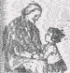
Бабушка, ты тоже маленькой была?
И любила бегать и цветы рвала?
Значит, буду бабушкой и я?
Разве оставаться маленькой нельзя?
- Сколько здесь вопросов?
- Что отвечала бабушка на каждый вопрос внучки? Подумайте и ответьте.
Предложение, в котором задаётся вопрос, называется вопросительным. В конце вопросительного
предложения ставится вопросительный знак (?).
После вопросительного знака первое слово в
предложении начинают писать с большой буквы, как
и после точки.

Упражнение 1. Задавайте вопросы и отвечайте на них. (Один задаёт вопросы, другой отвечает.)
Что делает сапожник? Что делает печник? Что делает стекольщик? Чем гладят бельё? Чем рубят дрова? Чем косят траву? Чем жнут рожь?
Упражнение 2. Прочитайте «Шутки» вдвоём: один спрашивает, другой отвечает.
Шутки.
1.
— Собака, что лаешь?
— Волков пугаю.
— Собака, что хвост поджала?
— Волков боюсь.
2.
— Кто съел пирожок?
— Не я, мама!
— А хочешь ещё?
— Хочу.
- Сколько вопросов в первой шутке? а во второй?
- Сколько ответов в каждой шутке?
При вопросе голос повышается,
а при ответе понижается.

Упражнение 3. Прочитайте статью вслух. При вопросах голос повышайте, а при ответах понижайте.
Слава и Зина встретились на улице.
— Какие у тебя отметки за четверть? — спросил Слава.
— Четвёрок нет, — ответила Зина.
— Значит, на одни тройки учишься?
— И троек не видно.
— Что же, у тебя по всем предметам двойки?
— Нет... а у тебя?
— У меня все пятёрки...
— Ну, и у меня тоже, — засмеялась Зина.
Упражнение 4. Прочитайте стихотворение вслух громко и выразительно.
— Дети, — спросила весна, —
вам не попался мороз?
— Только сосульку нашли.
Вот он в кармане принёс.
- О чём спросила весна детей? Что ответили дети?
Упражнение 5. Читайте вслух вопросы и отвечайте на них.
Когда тает снег? Когда бывает мороз? Когда бывает жарко? Когда идут дожди?
Где растут деревья? Где растёт трава? Где растёт пшеница? Где растёт морковь?
Сколько месяцев в году? Сколько дней в неделе? Сколько часов в сутках?
Упражнение 6. Прочитайте ответы и придумайте к ним вопросы; потом говорите вопросы и ответы.
Вопросы. Ответы.
1................... 1. Это было летом.
2................... 2. Мы ходили на реку.
3................... 3. С товарищем.
4................... 4. Ловили рыбу.
5................... 5. Щуку да окунька.
Упражнение 7. Спишите предложения; поставьте, где надо вопросительный знак или точку.
Кто без топора мосты строит Мороз
Кто на себе свой домик носит Улитка
У кого носик стальной, а хвостик льняной У иголки с ниткой
Упражнение 8. Рассмотрите картинку. Ответьте по картинке на вопросы:
- Где были дети? (Дайте им имена.)
- Что делали дети в лесу?
- Что несут дети из лесу домой?
- Зачем дети брали с собой собаку? (Дайте ей кличку.)
- Кого поймал один мальчик? (Как имя этого мальчика?)
- Как он поймал зайчонка?
Из лесу домой.
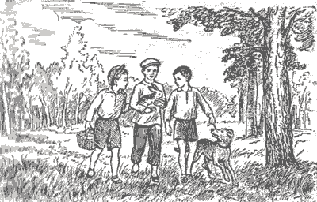
Упражнение 9. Составьте по картинке рассказ, отвечая на вопросы.
Как дети катались на санках.
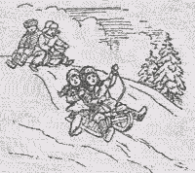
- Когда это было?
- Чем была покрыта земля?
- Сколько было детей?
- Как их звали?
- Какая была гора?
- Какие были санки?
- Сколько детей садилось в санки?
- Долго ли дети катались?
- Когда они вернулись домой?
- Понравилось ли им катанье?
В. Г. Поляков и В. М. Чистяков

